Занятия по скандинавской ходьбе в рамках проекта "Московское долголетие"
08.02.2023
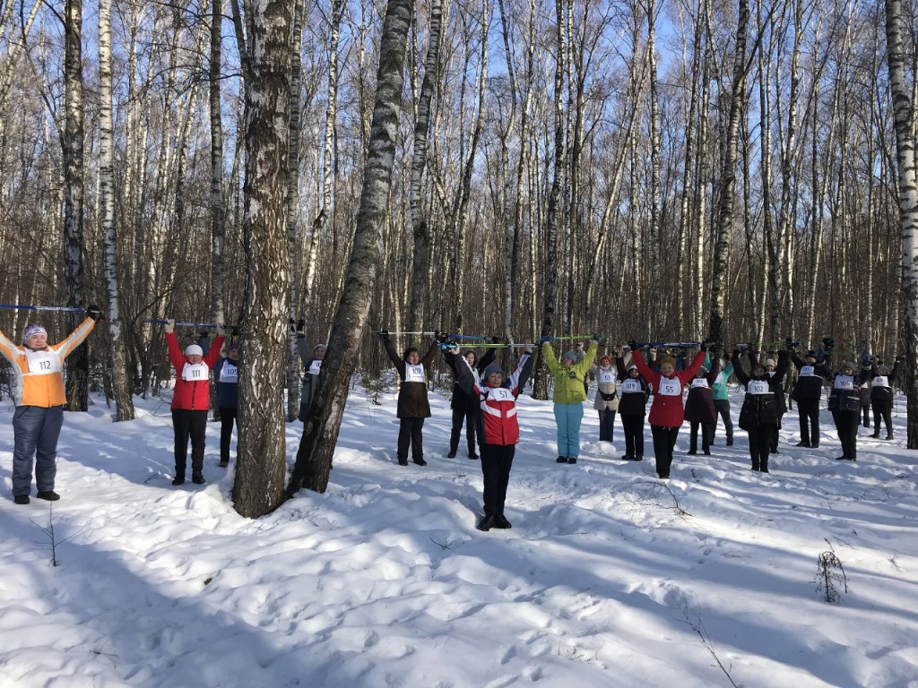
В зоне отдыха Тропарево нашим ГБУ «Спутником» проводятся каждую неделю занятия по скандинавской ходьбе в рамках проекта "Московское долголетие". Это один из самых эффективных, приятных, а самое главное, доступных видов спорта. Занятия проходят под руководством инструктора по спорту. Опять же говорят, что «Скандинавская ходьба» повышает не только общий тонус организма, а улучшает состояние сердечно-сосудистой и дыхательной системы.
Наши жители собираются у дома 12 по улице Виноградова к 09:30. При себе необходимо иметь социальную карту москвича. Сегодня проходило очередное занятие. Следующее будет 13 февраля в понедельник. Будьте все здоровы!
На фото Теплостановцы.

Адрес страницы: http://teplystan.mos.ru/social-services/detail/11398087.html
Управа района Теплый Стан города Москвы

